网络层为计算机通信提供什么服务？

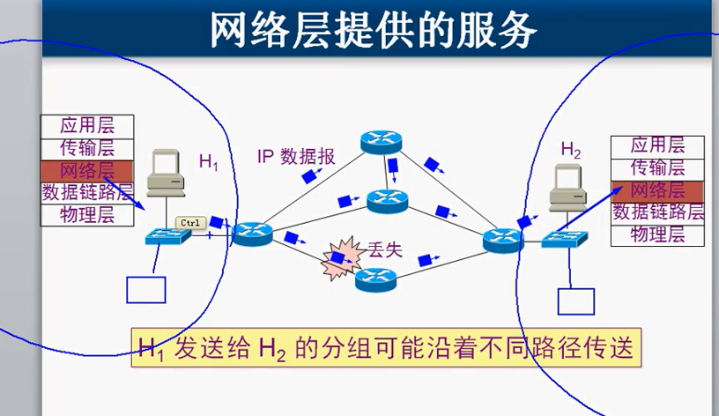

左右各有两个局域网 就是两个网络

网络之间通过交换机相连

路由器负责在不同网段转发数据

【如何记住TCP IP这两个协议分别在哪个层呢？ 先说的是TCP 后说的是IP 那么 从上到下 就分别是TCP 和 IP 物理层 和数据链路层没有这两个 那就是分别是 传输层和网络层 ----- 所以 传输层的协议就是TCP协议 那么 网络层就是IP协议】

这样 路由器可能是网状接口

应用层准备数据 然后 传输层对数据分段 然后 在网络层加上地址 ---- 形成了数据包

这个数据包需要给了路由器 然后路由器根据数据包的地址 找下一个路由器 如果都可以 就复杂均衡 ----- 数据包到达目的地可能是没有按照顺序来

也就是路由器发数据包 根本不管是第几个

如果传输过程丢包了 这个链路有很多数据包 没有处理过来 多余的 就会扔掉了

这样路由器不会重传 或者根本不知道 这样网络层就负责传数据 也不管丢不丢

这样 我传输的文件就不完整的 ---- 但是 是否完整不管是否完整 这个是传输层决定的

目标主机的传输层发现缺包 就会让源主机重发 -----

网络层 负责在不同的网络之间转发数据 --- 不负责重传 不负责顺序

所以 互联网的路由器工作效率很高

总结一下

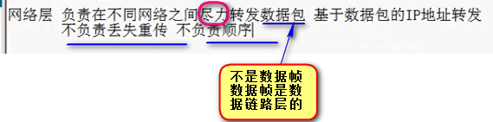

每一个数据包都是单独选择路径 ---- 数据包的顺序和丢失情况 路由器都不负责

可靠传输 是传输层决定的 ---- 传输层是如何实现可靠传输的

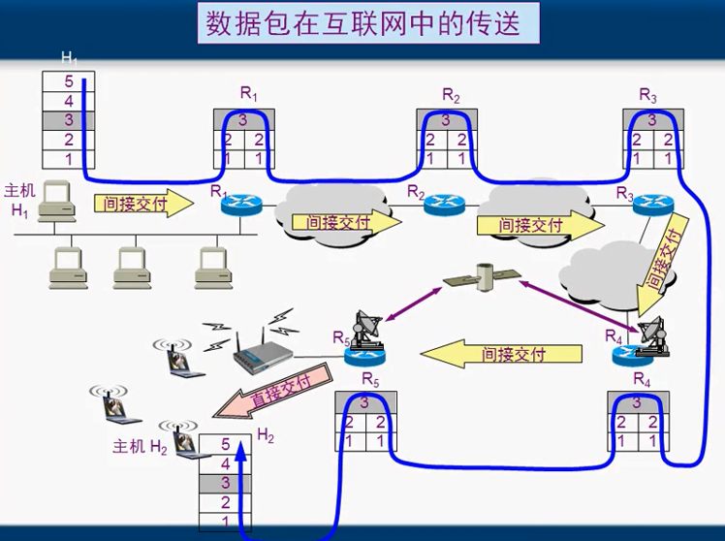

互联网 既有局域网 又有广域网 既有光纤 又有铜线 既有卫星传输 又有无线局域网

数据链路层的协议也比较复杂

14:00

[最后那个图 就类似于中介者模式]